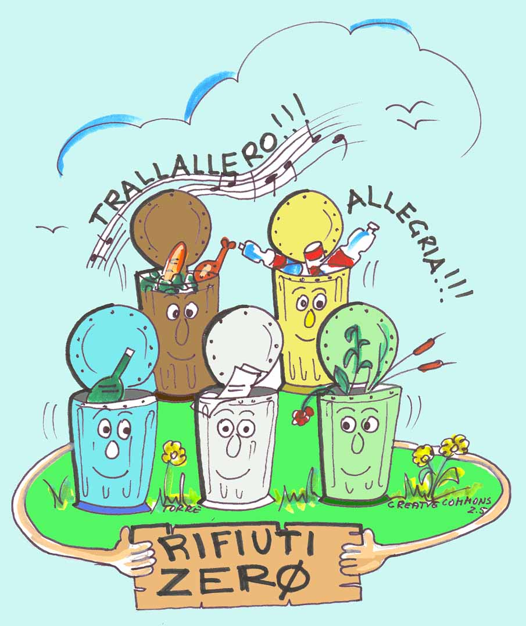

**FINALITA’**

Il progetto di Educazione Ambientale sul riciclaggio (in particolare: plastica, vetro e carta) è rivolto ai bambini delle classi quarte del Secondo Circolo Didattico di Bronte.

Il percorso viene affrontato in maniera graduale e sistematica, utilizzando un linguaggio semplice ma efficace, così da guidare all’acquisizione di comportamenti corretti in materia di raccolta differenziata e riciclaggio.



**DESTINATARI:** Le classi quarte

**RESPONSABILI:** Le insegnanti di sostegno

**OBIETTIVI**

* Motivare gli alunni alla raccolta differenziata
* Educare ad evitare gli sprechi
* Insegnare il riutilizzo dei materiali
* Conoscere l’utilizzo domestico ed industriale di carta, vetro e plastica
* Sapere a cosa servono: discarica, inceneritore, impianto di stoccaggio e riciclaggio
* Imparare a progettare e realizzare oggetti e manufatti riciclando carta, vetro e plastica

C:\Documents and Settings\bronte2\Impostazioni locali\Temporary Internet Files\Content.IE5\BXYNXAWO\MC900285920[1].wmf

**ATTIVITA’**

* Conoscere e distinguere rifiuti organici e inorganici
* Varie tipologie di rifiuti (carta, vetro, plastica, alluminio, rifiuti pericolosi)
* La plastica, il vetro, la carta nella raccolta differenziata
* Danni alla flora e alla fauna
* Creare e produrre oggetti con vari materiali riciclabili

**METODI E STRUMENTI**

Il percorso didattico prevede una prima parte di carattere informativo sul tema dei rifiuti e sulle norme che regolano la raccolta differenziata e una seconda parte che prevede la realizzazione di oggetti con materiale di riciclo.

Gli alunni saranno guidati a ricercare, raccogliere, osservare, confrontare e classificare, solo così le conoscenze potranno tradursi in una reale acquisizione di competenze e abilità operative.

Per realizzare tale duplice scopo teorico e pratico si prevede l’utilizzo di testi specifici, foto, immagini, siti internet e materiale riciclato per la realizzazione di oggetti e manufatti.

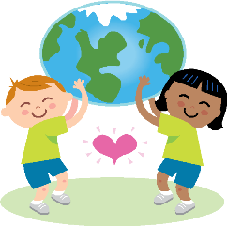Come possono i bambini avere cura dell’ambiente?

I bambini possono fare molto:

* Comportarsi in modo ecologico
* Cercare di capire ciò che accade nel mondo
* Vigilare sui grandi perché non distruggano il pianeta.

I BAMBINI DI OGGI

SARANNO I GRANDI DI DOMANI: UN GIORNO TOCCHERA’ A LORO GOVERNARE IL MONDO E ALLORA…

**FILASTROCCA DEL RICICLAGGIO**  
  
Niente al mondo si distrugge,tutto sempre si trasforma.  
Mentre il tempo gira e fugge, tutto il mondo cambia forma.  
Questo tronco sarà terra. Questo frutto sarà seme  
Dentro il caldo sottoterra, si trasformeranno insieme  
La natura è laboriosa, come un’ape vecchia e scaltra,  
da una cosa fa una cosa, e poi un’altra, poi un’altra…   
(poi un’altra, poi un’altra…)

**IL VIAGGIO E’ FINITO**

**E ABBIAMO CAPITO …**

**COME CI SI DEVE COMPORTARE!**